修 士 論 文

分散環境における動的負荷の
均一化に関する研究

指導教官 林 幸雄 助教授

北陸先端科学技術大学院大学
知識科学研究科知識システム基礎学専攻

150001 秋田 晋吾

審査委員： 林 幸雄 助教授（主査）
中森 義輝 教授
橋本 敬 助教授
佐藤 賢二 助教授

2003年２月

Copyright Ⓒ 2003 by Shingo Akita

目 次

第1章 はじめに．．．．．．．．．．．．．．．．．．．．．．．．．．．．．．．．．．．．．．．．．．．．．．．．．．．．．1
1.1 研究の背景．．．．．．．．．．．．．．．．．．．．．．．．．．．．．．．．．．．．．．．．．．．．．．．．．．．．．1
1.2 研究の目的．．．．．．．．．．．．．．．．．．．．．．．．．．．．．．．．．．．．．．．．．．．．．．．．．．．．．1
1.3 本論文の構成．．．．．．．．．．．．．．．．．．．．．．．．．．．．．．．．．．．．．．．．．．．．．．．．．．．1

第2章 使用技術について．．．．．．．．．．．．．．．．．．．．．．．．．．．．．．．．．．．．．．．．．．．．．2
2.1 Webリンク収集タスク．．．．．．．．．．．．．．．．．．．．．．．．．．．．．．．．．．．．．．．．．．2
2.2 JAVA言語．．．．．．．．．．．．．．．．．．．．．．．．．．．．．．．．．．．．．．．．．．．．．．．．．．．．．3
2.2.1 JAVAの概要．．．．．．．．．．．．．．．．．．．．．．．．．．．．．．．．．．．．．．．．．．．．．．．3
    - 本システム構築についてのJAVAのメリット．．．．．．．．．．．．．．．．．．．3
    - 本システム構築時のプログラミングTIPS．．．．．．．．．．．．．．．．．．．．．5
2.3 分散オブジェクト．．．．．．．．．．．．．．．．．．．．．．．．．．．．．．．．．．．．．．．．．．．．．．7
    - 分散オブジェクトの概要．．．．．．．．．．．．．．．．．．．．．．．．．．．．．．．．．．．．7
    - HORBの概要．．．．．．．．．．．．．．．．．．．．．．．．．．．．．．．．．．．．．．．．．．．．．．8
    - HORBアーキテクチャ．．．．．．．．．．．．．．．．．．．．．．．．．．．．．．．．．．．．．．8
    - HORBによる基本的なサーバ・クライアントシステム．．．．．．．．．．9
    - CORBA,JAVA RMIとの比較．．．．．．．．．．．．．．．．．．．．．．．．．．．．．．．．10
    - HORBプログラミングTIPS．．．．．．．．．．．．．．．．．．．．．．．．．．．．．．．．10

第3章 システムの詳細．．．．．．．．．．．．．．．．．．．．．．．．．．．．．．．．．．．．．．．．．．．．．．16
  - システムの構成．．．．．．．．．．．．．．．．．．．．．．．．．．．．．．．．．．．．．．．．．．．．．．．16
    - プログラム本体．．．．．．．．．．．．．．．．．．．．．．．．．．．．．．．．．．．．．．．．．．．．17
    - URL格納データ．．．．．．．．．．．．．．．．．．．．．．．．．．．．．．．．．．．．．．．．．．．17
    - ＰＣ間通信用スレッド．．．．．．．．．．．．．．．．．．．．．．．．．．．．．．．．．．．．．．17
    - Webリンク収集スレッド．．．．．．．．．．．．．．．．．．．．．．．．．．．．．．．．．．．．17
    - 収集状況監視Timer．．．．．．．．．．．．．．．．．．．．．．．．．．．．．．．．．．．．．．．．18
    - ログ取りTimer．．．．．．．．．．．．．．．．．．．．．．．．．．．．．．．．．．．．．．．．．．．．18
  - データ構造．．．．．．．．．．．．．．．．．．．．．．．．．．．．．．．．．．．．．．．．．．．．．．．．．．．19
    - Vector型データ．．．．．．．．．．．．．．．．．．．．．．．．．．．．．．．．．．．．．．．．．．．19
    - Hashtable型データ．．．．．．．．．．．．．．．．．．．．．．．．．．．．．．．．．．．．．．．20
    - Hashset型データ．．．．．．．．．．．．．．．．．．．．．．．．．．．．．．．．．．．．．．．．．21
  - 負荷均一化アルゴリズム．．．．．．．．．．．．．．．．．．．．．．．．．．．．．．．．．．．．．．．22
  - 同期化．．．．．．．．．．．．．．．．．．．．．．．．．．．．．．．．．．．．．．．．．．．．．．．．．．．．．．．22

4 評価実験．．．．．．．．．．．．．．．．．．．．．．．．．．．．．．．．．．．．．．．．．．．．．．．．．．．．．．．．．23
4.1 実験環境．．．．．．．．．．．．．．．．．．．．．．．．．．．．．．．．．．．．．．．．．．．．．．．．．．．．．23
4.2 10台同時稼働実験．．．．．．．．．．．．．．．．．．．．．．．．．．．．．．．．．．．．．．．．．．．．．23
  - 負荷均一化適用．．．．．．．．．．．．．．．．．．．．．．．．．．．．．．．．．．．．．．．．．．．．．．．26

5 まとめ．．．．．．．．．．．．．．．．．．．．．．．．．．．．．．．．．．．．．．．．．．．．．．．．．．．．．．．．．．．33
  - 実験結果のまとめ．．．．．．．．．．．．．．．．．．．．．．．．．．．．．．．．．．．．．．．．．．．．．33
  - 今後の課題．．．．．．．．．．．．．．．．．．．．．．．．．．．．．．．．．．．．．．．．．．．．．．．．．．．34

参考文献．．．．．．．．．．．．．．．．．．．．．．．．．．．．．．．．．．．．．．．．．．．．．．．．．．．．．．．．．．．．35

第１章 はじめに

研究の背景
近年のネットワーク環境の発展により、多くの計算機資源を有効活用するという観点から、Grid広域分散コンピューティングの研究が盛んに行われている[1][2]。一方、プログラミングにおいてネットワーク資源を利用可能な言語、及びネットワークを透過的に扱うための分散オブジェクトも整備されてきた。前述のGridのような環境が整備されつつあることも含め、専門家でなくとも複数の計算機による分散コンピューティングが可能な時代になりつつある。そして、このようなネットワークを利用したシステムの作成において、負荷均一化は重要な要素である。
これまでの負荷均一化の手法にはWeb上に公開されたサーバのアクセス分散や[3]、ワークプールを持つ一つのマスターが複数のスレーブに仕事を割り振るマスター－スレーブ型[2]に見られるような、集中管理方式が主であった。これに対して、各マシンが独立して、他の同列のマシンと交渉し負荷をやりとりするような分散協調型の負荷均一化についてはあまり論じられていない。

1.2 研究目的

本研究での目的はネットワークを利用したプログラミングによる分散システムの実装法・負荷均一化の手法を検討し、JAVA用の分散オブジェクト技術であるHORBを使用して、分散協調型Webリンク収集システムを作成して性能の評価を行う。

1.3 論文の構成
まず第２章でWebリンク収集タスクについて述べ、次にシステム作成のための主要技術であるプログラミング言語JAVAと分散オブジェクト技術HORBについて述べる。 続いて、第３章で具体的なシステムの実装について述べる。第４章で完成したシステムによるWebリンク収集実験の概要と結果を述べる。最後に、第５章でシステムを構築する過程・実験に置いて得られた結果を通して、分散システムと負荷均一化についてまとめる。

第２章 使用技術について
本章では、実験の中心となるWebリンク収集タスク、及びシステムを実装したJAVA言語・分散オブジェクト技術HORBについて述べる。

2.1 Webリンク収集タスク
Webリンク収集タスクとはURLから、そのリンク先にあるHTMLファイルを採集し、ファイル内に含まれる新たなURLリンクから新たなHTMLファイルを探索するという過程を繰り返すことにより、ネットワーク内に存在するURLを収集するタスクである(図2.1)。
図2.1 Webリンク収集タスク

- URLを格納しているデータから一つの未解析であるURLを取り出す
- システムはそのURLを元にインターネットに接続する
- URLの場所にHTMLファイルがあるかを確認する
- HTMLファイルがあればそのファイルをメモリ上に読み込む
- HTMLファイル内に記述されているURLリンクを抽出する
- 抽出されたURLリンクは現在自分が持つURLと重複が無いかを調べる
- 重複のないデータを新たな未解析URLデータとして登録する
⑧ ①に戻り再びプロセスを繰り返す

2.2 JAVA言語
開発言語には、まずインターネット接続、HTML解析が容易に行えるものとして、JAVA言語を使用した。 Javaはマルチスレッドによる並列処理が可能で、分散オブジェクト技術のRMIやHORB、CORBAが利用できることから、本システム開発はJava(Version 1.4.1)で行うこととした。本章ではJavaに関する概要、利用する上での利点をまとめ、またシステムを作成した中でのTIPSなどについて記述する。

2.2.1 Javaの概要
Javaはネットワーク処理を念頭に設計されたプログラミング言語である。世界中でインターネットが成長を遂げている中、Javaが次世代ネットワークアプリケーション開発に適していることは他に類をあまりみることができない。Javaを使用することで、プラットフォームからの独立、セキュリティ、国際文字セットの使用をはじめとする、多くの問題を解決することができる。これらはインターネットアプリケーションにとって必要不可欠と考えられるが、既存の他言語ではこれらの問題に対して対処が困難である。

2.2.2 本システム構築においてのJavaのメリット
本システム開発にJavaを用いた理由やメリットについて以下に述べる。

（１）HTML解析処理が容易
HTMLドキュメントの記述ルールはW3Cによって仕様が決められている。しかし、HTML独特のドキュメントとしての柔軟性が非常に強いため、実際にはその仕様を守らなくてもWebページとして表示できてしまう。（あるいは、ブラウザがその柔軟性に対応している、と言った方が正確かもしれない）そのため、Webページを記述する人たちがその仕様ルールを守って記述することは少ない。よって、HTMLを文字列によって処理するためのプログラムコードを書くことは開発者にとって非常に難解となっている。
しかし、HTMLはWeb文書の表示形式を表すものではあるが、その表示を示す“タグ”には記述ルールや意味がある。そこに注目して処理をする試みが言語仕様に取り入れられるようになってきた。JavaもVersion1.2.2以降、HTML解析・表示クラスを提供するようになり、JDKでもVersion1.3から本格的なHTML処理技術を取り入れている。これにより、Javaプログラマは文字列を直接扱わないですむようになっている。
具体的にはjavax.swing.text.html.parser パッケージを使用すれば、仕様をかなり逸脱したHTMLドキュメントでも読み込むことが可能である。本システムではDocumentクラスとHTMLEditorkitクラスとの組み合わせによる方法でHTMLを解析している。

（２）ガーベッジコレクションを所持している
CやC++といった言語ではメモリの割り当てを行うと、その領域が必要なくなった場合に、領域を解放、あるいはシステムに対して返却するのはプログラム側の責任となっている。メモリを使用した後に返却しなければプログラムはメモリリークと呼ばれる現象が起きる。（プログラムが終了した時点で空きメモリ領域がプログラムの実行前より少なくなっているような場合のことをメモリリークという）メモリリークはシステムクラッシュなどを引き起こす可能性があるので、開発者は注意をしなければならない。
しかし、Javaではメモリリークの問題は解決されている。それはガーベッジコレクションという技術を使って、オブジェクトが使われなくなったときに自動的にオブジェクトのメモリを開放しているからである。ガーベッジコレクションは、一定時間ごとに参照されていない領域をスキャンすることによって、利用されていないメモリを自動的に解放している。さらに、ガーベッジコレクションはバックグラウンドでスレッドとして実行されているので、開発者は特に意識しなくて良い。本研究では大量のURLデータを扱うため、どうしてもメモリ容量を意識しなければならないが、Javaならばメモリに関する作業を軽減できると考えた。

（３）様々な分散オブジェクト技術が容易に扱える
インターネット上にある大量のWebページを処理するためには、複数台のPCを分散で処理することが必要になってくる。一般的にネットワーク分散型プログラミングというとCORBAが最もよく知られているだろう。CORBAはIDLによって多くのプログラミング言語に対応した分散オブジェクト技術の一つである。またそもそもJavaにはリモートサーバ上の特定のメソッドを呼び出すRMI（Remote Method Invocation）が用意されている。そして、リモートオブジェクトのプログラミング記述性にすぐれたHORBも提供されている
このように、Javaは様々な分散オブジェクト技術が利用できるため、将来どのような機能が必要になっても対応しやすいと考えた。

（４）DB接続が容易
本研究ではWebリンクを収集することを一つの大きな目的としているため、大量のリンクデータを格納する仕組みが必要になってくる。
DBに頼らない方法として、テキストファイルに保存することも考えられた。しかし、リンク数が大規模のためテキストファイルがすぐに大容量になって、プログラムからURLデータを扱いにくくなる可能性がある。例えば、テキストデータとして扱うと、ファイルの読み込みに時間がかかったり、ファイルデータを読みこむ際にメモリ容量を越えてしまったりすることが考えられる。一方、DBを利用する場合は、データの格納領域の確保、検索が容易になる。
現在、DBは多数存在するが、有償、無償に関わらずそのほとんどにはJavaがアクセスするためのドライバが標準で用意されている。またJavaにはDBにアクセスするためのJDBC、SQLなどのAPIも組み込まれていることから、JavaはDBを扱いやすいプログラミング言語であるといえる。

（５）マルチスレッド処理
本研究で構築するシステムは複数台のマシンによって分散処理をすることから、様々なタスクが同時実行されると考えた。Cのように単一処理ではこれらのタスク処理が大変複雑になってしまう可能性がある。しかし、Javaはマルチスレッドによって複数のイベント処理ができるので、同時に複数タスク処理が可能なプログラミングができると考えた。

2.2.3 本システム構築時のプログラミングTIPS
以下では、本システムを構築するにあたり、Javaプログラミングの中でも特に重要な技術について簡潔に述べる。

- HTML文書の解析
HTML文書の解析にはJAVAの標準APIであるHTMLEditorKit.Parser DelegatorとHTMLEditorKit.ParserCallbackを使用した。
使い方の手順としては、まず解析時の対応を決定するためのParserCallbackを継承したクラスを作成する。注意しなければならないのはParserCallbackのメソッドは全て返り値を持たないため、データの記録法をクラス内に記述しなければならない。本システムではコンストラクタでURL格納用データを参照することにより、その問題を解決した。
次にParserDelegatorの使用法だが、これは以下の通り記述するだけでよい。
ParserDelegator ps = new ParserDelegator();
ps.parse(Reader r、 HTMLEditorKit.ParserCallback cb、 boolean ignore);
Reader rには解析すべきHTML文書、HTMLEditorKit.ParserCallback cbには先ほど定義したParserCallbackを継承したクラスを記述する。

- オブジェクト分割とマルチスレッド
本システムではプログラムをデータ管理、インターネットアクセス、ＰＣ間通信部分に分割し、また必要な処理はスレッド化した。一方、役割を分担し複数のスレッドが作成されたことで、同一データへの同時アクセスなどの危険が出てきた。これに対しては、データの同期化(JAVAのsynchronizedブロックの使用)で対処した。

- Timer機能
JDK1.3以降、JAVAにはTimer処理を行うためのTimerクラスとTimerTaskクラスが実装された。これによって１分ごとにスレッドを実行する等の実装が簡単に行えるようになった。Timerクラスの使い方は、まずTimerで実行する中身となるTimerTaskを定義することから始まる。定義の仕方はThreadを作る場合と等しく、継承元をThreadからTimerTaskにするだけで良い。
TimerTaskの作成が終われば、以下のようにTimerオブジェクトを作成し、Threadのstart()メソッドに相当する、Timerオブジェクトのschedule()メソッドを起動する。サンプルの例の場合、TimerTask ttの内容を、起動からdelayミリ秒後に、periodミリ秒間隔で起動する。[4]

Timer timer = new Timer();
timer.schedule( TimerTask tt、 long delay、 long period);

Threadと比べるとメリットとデメリットがあり、
メリット：自分でObject.waitを使うよりも、正確にスケジューリング可能。
デメリット：実行したTimerTaskへの制御が行いにくい。
本システムでは、この機能を収集スレッドの監視用に使用した。

2.3 分散オブジェクト
分散環境を実現する手法や技術は複数存在するが、ネットワークコンピューティングに伴う複雑さをより軽減する技術の一つに分散オブジェクトがある。分散オブジェクトは関数のパラメータや戻り値に配列や構造体などの複雑な構造を渡すときに、その複雑さを隠蔽するためにオブジェクトを利用するものである。
そこで、本システムの分散環境を構築する技術として分散オブジェクトを用いることとした。以下に、分散オブジェクトの概要、使用した分散オブジェクト技術の詳細などについて記述した。

2.3.1 分散オブジェクトの概要
ネットワーク上のどこにでも存在することができるオブジェクトのことを分散オブジェクトという。分散オブジェクトは独立して存在するコードであり、遠隔のクライアントからはメソッド呼び出しによってアクセスされる。クライアントは、分散されたオブジェクトがどこに位置にするのか、あるいは実行されるプログラムがどの言語で記述されているのかを知る必要は無い。分散されたオブジェクト間の通信は透過的に実行される。
クライアント・オブジェクトがサーバ・オブジェクトに対して行う処理は、クライアント側のサーバ・オブジェクトの代理オブジェクトに対してメソッド呼び出しを命令する。この代理オブジェクトのことをProxyオブジェクトという。そして、サーバのメソッドが呼び出された結果をProxyオブジェクトに返却する。また、サーバ側にもProxyオブジェクトと同様な働きをするSkeletonオブジェクトというオブジェクトが存在する。
また、一般的に分散オブジェクトは様々な言語が利用されるため、開発においてオブジェクトを他のプログラムから利用するためのインターフェースを記述するのに使われる言語が必要とされる。そのオブジェクトが備えるメソッドやプロパティなどの情報を定義するのに使う言語をInterface Definition Language（以下、IDLとする）という。

2.3.2 HORBの概要
本システムは、分散オブジェクト技術の一つであるHORBによって分散コンピューティングを実現している。HORBは、独立行政法人 産業技術総合研究所の平野博士が開発した、オープンソースのJava用分散オブジェクトアーキテクチャである[5]。
HORBは、ネットワークコンピューティングに関わる様々なコストを低く押さえ、かつ容易に実現することができることを目指して開発されたとされている[6]。
分散ネットワークプログラミングはポータビリティ（移植性）とインタオペラビリティ（相互運用性）が重要な要因として挙げられる。（ポータビリティは、そのプログラムが様々な種類のマシンで実行できるという意味である）HORBはこの2つの要素を達成した分散言語システムの一つである。
HORBはJavaで開発された分散オブジェクトであり、Sun Javaと１００％の互換性がある。そのため、あらゆるJava処理系で動作可能であり、Javaの利点の一つであるオープンプラットフォームでもある。またIDLの記述は不要となっている。

2.3.3 HORBアーキテクチャ
HORBは、HORBCコンパイラ、HORBサーバ（Object Request Brokerの一つ）、HORBクラスライブラリで構成されている[6]。 HORBCコンパイラでコンパイルしてできたJavaオブジェクトは分散環境で使える。HORBはSunの提供するJavacコンパイラ、Javaインタプリタ、Javaシステムクラスとともに動作する。Sunのプログラム・ソースコードには、HORBツールキットのためにいかなる変更も加えられていない。それはHORBのポータビリティを保つためと、Sunのソースコードライセンスに束縛されないためである。つまりHORBはプラットフォーム固有のネイティブメソッドを使っておらず、マシンアーキテクチャ独立である[6]。

2.3.4 HORBによる基本的なサーバ・クライアントシステム
HORBも基本的な仕組みは一般的な分散オブジェクトと同じである。
ここにサーバとクライアントマシンがあると仮定し、サーバクラスとクライアントクラスを置くとする。プログラムを開始させると、まずクライアント・オブジェクトがサーバ・システム内にサーバ・オブジェクトを生成する。次にサーバ・オブジェクトのメソッドを呼び出す。２つのオブジェクト間のメソッド呼び出しをシームレスで透過（トランスペアレント）にするためにProxyとSkeleton、およびORBが用いられる。
Proxy、SkeletonオブジェクトはHORBCコンパイラによって生成されるので、ユーザはクライアントとサーバ・オブジェクトを記述して、サーバ側でORBを起動し、クライアント側のプログラムを動作させるだけでよい。
以下にHORBの全体像を図2.2に示す。
図2.2．HORBの全体像

2.3.5 CORBA、JAVA RMIとの比較
HORBとHORB以外の分散オブジェクトとの比較について述べる[7]。
CORBA(Common Object Request Broker Architecture)は特定のOSに依存せず、言語もJAVA、 C、 C++、 COBOL、 Smalltalk、 Ada、 PL/Ⅰなどの多くの言語に対応しているため、異機種間の分散環境を構築することが出来る。しかしその反面IDLという専門言語でインターフェースを書く必要がある。このため」、CORBAはクライアントやサーバの実装言語から独立できるのであるが、JAVA主体で記述する場合、変数のマッピングなどで記述が難しくなる。CORBAとHORBを比較した場合、IDLの記述が不要、非同期メソッドの記述が容易という利点があり、またCORBAの標準通信プロトコルであるIIOP(Internet Inter-ORB Protocol)もHORBはサポートしている。
一方、JAVA RMIはJAVA 2 Standard Enterprise Editionに含まれるコンポーネント開発用のフレームワークで、JAVAに特化した分散オブジェクト技術である。 JAVAの標準環境に含まれるため、JAVAで分散環境を作成する場合は容易だが、他の環境との接続するシステムを作成する場合、システム作成が困難になる。JAVA RMIとHORBを比較した場合、非同期メソッドの実行がサポートされていること、実行速度が高速であると言う利点がある。
これらの比較について表2.1にまとめて記述する。

分散オブジェクト技術 | 比較したときのHORBの利点
RMI | 実行速度が2倍
RMI | 非同期メソッドをサポート
CORBA | IDLの記述不要
CORBA | 非同期メソッドの記述が容易
CORBA | CORBA IIOPをサポート
表2.1．HORBとRMI、CORBAの機能比較

2.3.6 HORBプログラミングTIPS
以下では、本システムを構築するにあたり、HORBプログラミングの中でも特に重要な技術について簡潔に述べる。

（１）Serverオブジェクトの呼び出し方
以下に簡単なStringオブジェクトをやり取りする、サーバ・クライアントプログラムを記述する。

［Server. Java］
１：public class Server{
２： public String message(String name){
３： return “Hello、 “ +name+ “!”;
４： }
５：}
［Client. Java］
１：class Client{
２： public static void main(String args[]){
３： String host = “***”;
４： Server_Proxy server = new Server_Proxy(“horb://”+host+”/”;
５： String result = server.message(“World”);
６： System.out.println(result);
７： }
８：}

Client.javaの４行目のServerNAME_ProxyでProxyオブジェクトを生成している．これにより、Client.javaの5行目のように一般的なメソッドの呼び出しと同じように扱うことができる。

ここで、Client.javaの4行目の「Proxyオブジェクトの生成」について流れ図を用いて説明する。
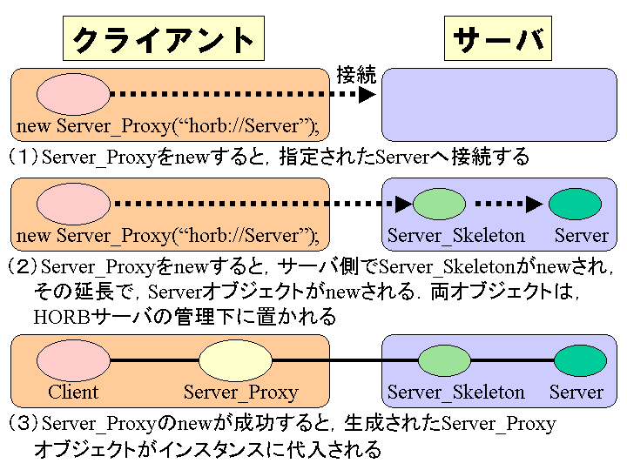
図2.3．Proxyオブジェクトの生成

また、Client.javaの5行目にある「messageメソッドのリモート呼び出し」についても流れ図を示す。
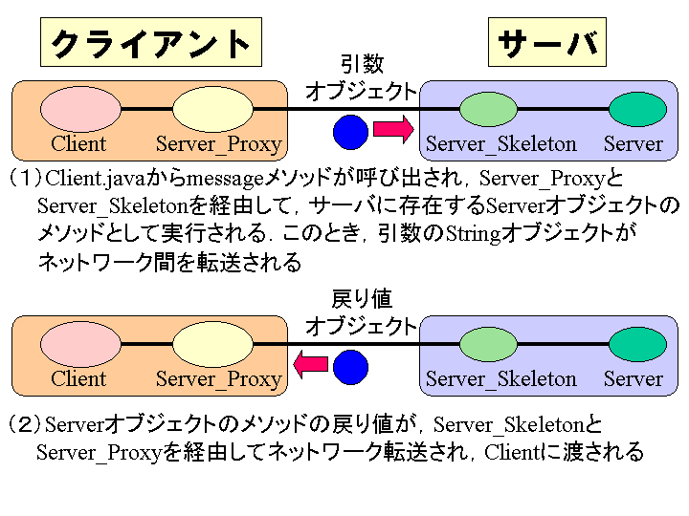
図2.4．サーバ・メソッドのリモート呼び出し

（２）ネットワーク環境で動かすための条件
ネットワーク環境で動かすためにはクラスファイルの配置など、いくつか行わなければならない条件がある。その条件について、上記（１）のプログラム例を用いて述べる。

① クライアントとサーバのクラスの配置
クライアントとサーバにそれぞれ配置するクラスファイルを下記表にまとめた。
クライアント側に配置する  クラスファイル | Client.class
クライアント側に配置する  クラスファイル | Server_Proxy.class
サーバ側に配置するクラスファイル | Server_Skelton.class
サーバ側に配置するクラスファイル | Server.class
表2.2．クライアントとサーバへのクラスの配置

② サーバマシンのホスト名の確認
サーバ名はDNSに登録されているマシンの名前を記述する。記述方法は様々だが、ソース例でいえば、Client.javaの３行目の***の部分である。

（３）Server-Serverプログラミング
システムがサーバとクライアントに分類できる場合はこれまでの記述法で記述できるが、お互いが要求を出し合う場合は、特殊な記述法をしなければならない。
この様なServer-Serverプログラミングをする場合、まず、全マシンが共通で所持するinterfaceを作成しなければならない。そして、マシン間で使用するメソッドは全てここに記述しなければならない。
public interface Server_IF extends java.io.Serializable{
int connect(String msg);
…
int taughtLoad();
}
重要なのはデータ転送を行う場合はjava.io.Serializableを継承することにより直列化処理を行わなければいけないことである。このように定義したinterfaceを介して各マシンは通信を行う。使用法は、
HORBServer hs = new HORBServer(9441); //HORBServer化
HORBServer.registerObject("Server_IF"、 server、 "server"、 0);
この様なコードで記述できる、１行目で自分自身をHORBのServerとして起動し、２行目でinterfaceであるServer_IFを介して他のマシンとの接続が行える状態となる。第二変数はinterfaceを実装したクラスのインスタンスである。

第３章 システムの詳細
この章では作成したシステムの各機能モジュールについて述べる。

3.1 システムの構成
作成したシステムは、機能毎に幾つかのオブジェクトに分割して作成してある。その構成を以下の表3.1、図3.1に示す。

プログラム本体 | 各オブジェクトの作成
URL格納データ | URL、全体リストの管理
ＰＣ間通信用スレッド | ＰＣ間接続、負荷均一化処理、データ共有処理
Webリンク収集スレッド | 前述のWebリンク収集タスクを実行し続ける
収集状況監視Timer | リンク収集スレッドの稼働状態を監視  トラブル時の再試行
ログ取りTimer | URLデータを監視し、時間毎にその状態を記録
表3.1 システム内でのオブジェクトの役割

図3.1 プログラムモジュール

以下、これらのオブジェクトの処理フローを説明する。

3.1.1 プログラム本体
この分散Webリンク収集システムの基幹部分であり、引数で指定されない設定（負荷均一化の条件、ログを取る間隔、実験時間）は全てこの本体に記述されている。
この本体の処理は以下の順にプロセスを実行する。
- プログラム起動時の引数をチェックし、接続すべきサーバが記述されていれば、そのサーバに接続する。この引数無しに起動されたサーバはルートサーバとなる。
このルートサーバを基準にして各サーバ間には親子関係が存在する。
- 1.の過程を繰り返し、複数台のＰＣによるネットワークを構築する。
- ネットワークが完成したならば、最後に接続した子サーバが、接続完了の信号を親サーバに発信。親サーバがルートでない場合、その更に親のサーバへと信号を送ることによってルートサーバまで信号を伝搬する。
- Webリンク収集タスクを開始するための信号を、子サーバへ渡し、Webリンク収集タスクを実行する。このとき、収集状況監視Timer、ログ取りTimerのオブジェクトを生成する。
- 一定時間毎にURL格納データの状況をチェックし、設定された条件に合致すれば負荷均一化処理を行う。
- 一定時間が経過すれば、収集処理を終了し、プログラム全体を終わらせる。

3.1.2 URL格納データ
このオブジェクトは単体でのフローを持たず、他のオブジェクトからの要求に対し、データの処理を行う。このオブジェクトの持つデータの種類、構造、動作などについては後述する。

3.1.3 ＰＣ間通信用スレッド
URL格納データと同じく基本的にはプログラム本体からの指示に従って、他のＰＣとの通信を行う。ただし、例外として負荷均一化処理のみはこのオブジェクトが担当している。負荷均一化処理のアルゴリズムに関しては後述する。

3.1.4 Webリンク収集スレッド
2.1で述べたのWebリンク収集タスクのフローをそのまま実行する。探索元となるURLはURL格納データから取り出し、その結果もURL格納データに保存される。また、重複チェック処理もURL格納データを通して行っている。

3.1.5 収集状況監視Timer
Webリンク収集スレッドはインターネット内を探索するため、HTMLファイルを要求したサーバの状態によっては、読み込み動作状態のままフリーズすることもある。このため、このTimerは一分ごとにURL格納データをチェックし、一回前のチェックと収集状況が変化していない場合は、停止状態（または接続が非常に困難なサーバに接続中）と判断し、Webリンク収集スレッドを現在探索中のURLごと破棄する。そして、新たに同じオブジェクトを生成することによって安定した収集を行う。

3.1.6 ログ取りTimer
一定時間毎に起動され、URL格納データを参照。結果を指定ファイルに書き込む。

3.2 データ構造
本システムで使用したデータは以下の３つの要素から成る。
・URL記述用のVector型データ
・リンク構造記録用のHashtable型データ
・重複チェックを行うHashset型データ
それぞれについて、内部の実装法を記す。

3.2.1 Vector型データ
Vectorクラスは可変長配列という大きな特徴があり、どのような形のデータも格納することが出来る汎用性の高いクラスである。本システムではこのVectorクラスのオブジェクトにStringで表現されたURLを随時追加することで、解析URLの管理を行った。
URLはVector型の配列の末尾に随時追加され、累積していく。一方、どこまで解析が終わったかはPointerを表す変数を用意し、収集スレッドはこのPointerを参照して解析を行う。
また、本研究ではこのVector型データ内に存在する未解析なURLデータを負荷として扱い、負荷量とはVector型データ内に存在する未解析のURL数そのものを指す。
このデータに対して外部から要求できることは
- 未解析データの先頭のURLをString型で取り出す
- 現在処理中のURLを表示する
- データを追加する。ただし、この命令は後述するHashset型データへの追加も同時に行う
- 現在の負荷（未処理のURL数）の取得
- 未処理＋処理済みのURL数の取得
- 処理済みのURL数の取得
である。
図3.2 Vector型データ概要

3.2.2 Hashtable型データ
Hashtableクラスはkeyとvalueの二つの要素から成り、keyからvalueを高速に取り出すことが出来るという特徴を持つ。また、使われるkeyに重複がない場合、オブジェクトのサイズがどれだけ大きくなろうとkeyからvalueを取り出す作業が一定時間で行えるという特徴を持つ。
本システムではこのHashtableクラスに対し、URLをHashコード化したものをkey、そのURLが持つURLリンクをハッシュコード化しVectorに格納したものをvalueとして、リンク構造を記録するためのデータ型として使用した。
このデータに対して外部から要求できることは
- リンク構造の記録
- あるURLがkeyとして登録されている場合、そのURLが持つリンクのハッシュコードの取得
である。
図3.3 Hashtable型データ概要

3.2.3 Hashset型データ
HashsetクラスはHashtableクラスと違い、keyが無くvalueのみのデータ構造を持つ。同じvalueを一種類しか持つことが出来ず、データの中にvalueが有るか無いかを問うのに有用なので、本システムではこのクラスを重複チェックの際に利用した。
URLリンクは全てこのHashsetにHashコード化されて格納される。HTMLファイルを解析し、抽出したURLはこのHashsetとの照合を行うことで重複を防いでいる。また、このHashsetを他のマシンに送ることにより、自分の処理したURLを他のマシンが重ねて解析することを防ぐことが可能になる。
このデータに対して外部から要求できることは
- あるURLが既に登録されているかどうかの重複チェック
- 他のＰＣからHashset型データが送られてきた場合、自分の所持しているものとの結合
である。

3.3 負荷均一化アルゴリズム
ネットワーク内の負荷を均一化するアルゴリズムは以下の通りである。
- 負荷量・稼働時間などをトリガーとして親サーバに負荷均一化を依頼する。依頼されたサーバがルートサーバでない場合、更に親サーバに依頼し、信号をルートサーバまで送る。
- ルートサーバは自分の持つ子サーバに現在の負荷量を送信するよう要求する。依頼を受けたサーバは自身の子サーバの負荷量を要求することを繰り返し、ネットワーク全体の総負荷量を収集する。
- ルートサーバから各サーバに均一な負荷量をブロードキャストする。
- 各サーバは自分の隣接サーバへの負荷移動量を、均一な負荷量に対する過不足分から計算する。
- ネットワークの各サーバは隣接サーバと負荷移動を行う。自分の負荷量が均一負荷量より多い場合は隣接する負荷の少ないサーバに負荷を送り、逆の場合は周りから負荷を送られてくるまで待機する。

3.4 同期化
本システム内では複数のスレッドがURL格納データにアクセスするために、同じタイミングで書き込みが行われるなどしてオブジェクトが破壊される可能性がある。そのためsynchronizedを使用することにより、同期化を行ってデータを保護しなければならない。
実際に同時書き込みが行われる可能性があるのは、以下の二つのデータである。
- URL記述用のVector型データ
- Webリンク収集スレッドからの新規URLデータ書き込み
- ＰＣ間通信スレッドを介した他のＰＣからのデータ書き込み

- 重複チェックを行うHashset型データ
- Webリンク収集スレッドからのハッシュコードの登録
- ＰＣ間通信スレッドを介した他のＰＣからのハッシュコードの結合
この二つのデータに関しては書き込み時に該当部分をsynchronizedブロックで囲み、同期化処理を行っている。
第4章 評価実験

4.1 実験環境
実験は表4.1に示すようなマシンをLANで接続したＰＣクラスタを使用した。

マシン名 | HITACHI FLORA３７０
CPU | Pentium2－４００MHｚ
メモリ | ６４０M byte
LAN | １０BASE-T
HDD | ６G byte
表4.1 使用PCの基本仕様

OSはVineLinux 2.1.5、JAVAはＳｕｎの配布しているJDK1.4.1、HORBは安定版であるHORB 2.0を使用した。ネットワークは10台のＰＣで構成し、接続は末端のサーバ以外が全て3台の計算機と接続された図4.1のようなツリー状(データ転送に最も効率的なトポロジーであるベーテ木)に配置した。

図4.1 ネットワーク内のＰＣ配置

  - 10台同時稼働実験
以上のような環境で、10台のＰＣで同時にWebリンク収集タスクを開始し、90分間リンクを収集した。ただし、前述の負荷均一化処理は行っていない。
次ページに、各ＰＣがどれだけのWebページを解析したか、その結果得られたURLリンクの数、得られたURLリンクの数から解析できたWebページの数を引いた負荷量の時間変化を示す。グラフ中の一本の線の推移は実験に使用した10台のサーバのうち一台の推移を表す。
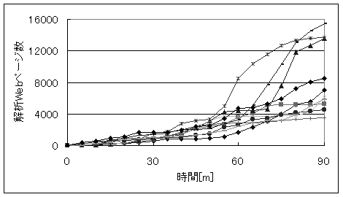
図4.2 解析したWebページの数の推移(均一化処理なし)

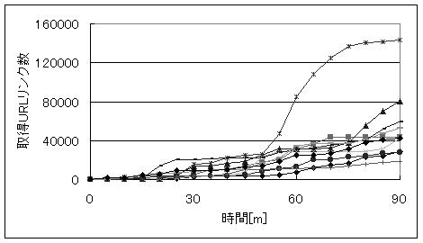
図4.3 取得したURLリンク数の推移(均一化処理なし)

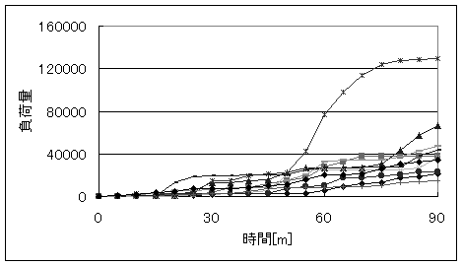
図4.4 負荷量の推移(均一化処理なし)

最終的に全てのＰＣで解析できたURL数と、取得できたURLは以下の通りとなった。

 | 10台総合 | 最大 | 最小
解析Webページ数 | 83564 | 15470 | 3492
取得URLリンク数 | 539692 | 143254 | 18354
負荷量(上記の差) | 456128 | 129525 | 14862
表4.2 10台同時稼働での収集結果

解析できたWebページの数は最大のものと最小のもので約5倍、取得できたURLリンクの数では、約8倍の差が生じた。

4.3 負荷均一化適用
10台を稼働させつつ、高負荷が発生した場合負荷均一化処理を行った。高負荷の目安として、5分ごとの負荷量チェックの際に、前回の負荷量から10000以上負荷が増えている場合を、高負荷が発生したと見なした。
平日の13:00、15:00、17:00の３通りの時間から90分間測定し、負荷の変動の様子を記録した。開始点は、10台での稼働実験と同一で、実験中に変更していない。以下に、その結果を列挙する。
グラフ中のマーカーは、一種類が一つのマシンの負荷量を表している。
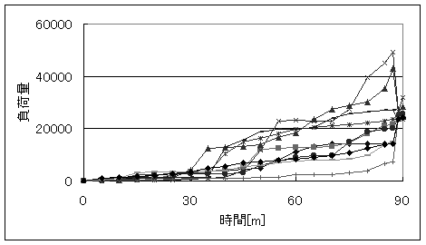
図4.5 1日目の13:00からの負荷量推移

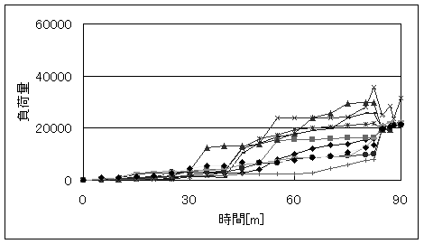
図4.6 1日目の15:00からの負荷量推移
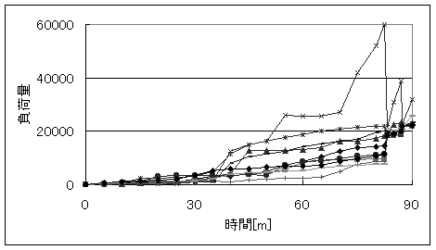
図4.7 1日目の17:00からの負荷量推移

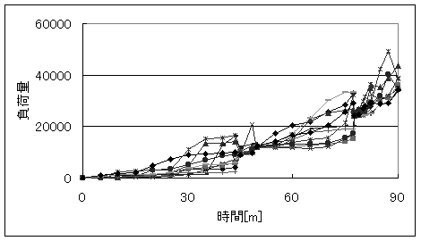
図4.8 2日目の13:00からの負荷量推移
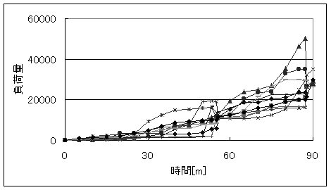
図4.9 2日目の15:00からの負荷量推移

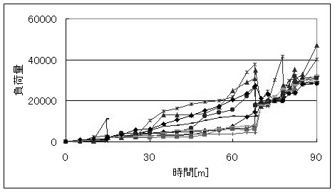
図4.10 2日目の17:00からの負荷量推移

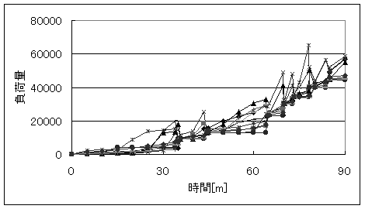
図4.11 3日目の13:00からの負荷量推移

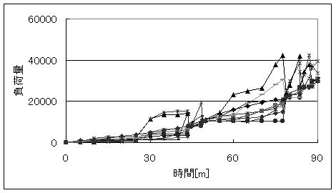
図4.12 3日目の15:00からの負荷量推移

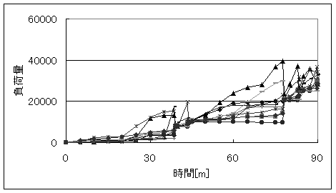
図4.12 3日目の17:00からの負荷量推移

実験は昼間の時間帯に限定して行ったが、実験日・時間によってグラフの挙動は大きく変化している。これには、ネットワークの状態が常に一定ではないこと、ネットワークの状態の変化によって収集効率が変化すること、更にそれによる均一化処理のタイミングの変化などに起因しているものと考えられる。

次に、10台のマシン間の負荷の偏りを見るために、各実験での標準偏差の推移を調べた。一本の推移が一回の実験での偏差の推移を表している。
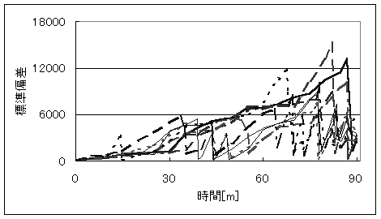
図4.17 10台の負荷の標準偏差の推移

均一化処理の効果で大きくなった偏りが減少していることが見て取れる。比較対象として、均一化処理を行わない場合(図4.4)の偏差を以下に示す。

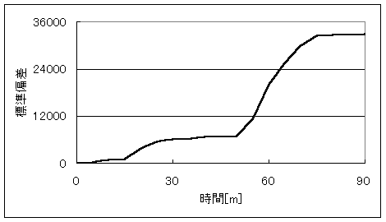
図4.18 図4.4(均一化処理無し)の標準偏差の推移

均一化処理の行ったものは、行わないものと比較して負荷に偏りのない状態を保っていると言える。

また、３種類×３日間の実験で、合計34回の均一化処理が試行されたが、その際にデータの移動が始まってから終わるまでの時間を計測し、その分布を調べた。
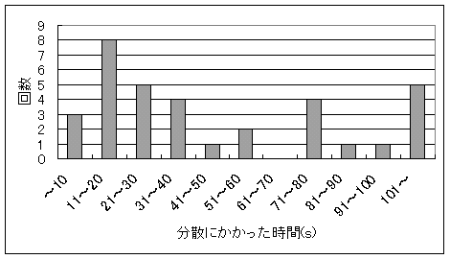
図4.19 均一化処理にかかった時間

一番早いものでは4秒で均一化処理が終了し、最も長いものでは158秒もの時間が経過していた。処理時間が何に依存しているかを調べてみたが、転送しているデータの量との関連は余り見られない一方、90秒以上時間のかかった6回の均一化処理の内、4回には均一化処理の最中にログ取りのTimerが起動していることが分かった。このため、恐らく同時に進行しているスレッドの数やデータの排他制御の影響が最も大きいと考えられる。
- まとめ

  - 実験結果のまとめ
・10台での稼働試験
ツリー状にネットワークを形成した複数台のＰＣによる分散Webリンク収集システムを実装できた。実装にはHORBのServer-Serverプログラミングにより、ネットワーク上に点在するお互いのオブジェクトを参照し合える機能を比較的容易に記述することが出来た。またマルチスレッド化やTimer処理によって、非常に安定的に収集タスクを行うことが出来た。
収集性能としては、昨年度に本研究室で開発されたマスター－スレーブタイプのWebリンク収集システムに比べ、探索効率で約10倍の上昇を実現できた。この主な要因は、データ形式の変更、HTMLファイルの解析エンジンの変更、モジュール分割による安定度の向上にあると考えられる。

・負荷均一化
トリガーによって高負荷を移動させ、各ＰＣの負荷を均一化できることを示した。負荷均一化処理についても、偏差が概ね10000以下に抑える事ができ、均一化処理を行わないものと比べ各ＰＣの負荷に差がない状態を保つことが出来た。

・均一化処理にかかる時間
HORBを使った負荷移動は転送量を減らすよりも、排他制御やスレッドの優先順位変更などのアルゴリズム的な要素がより大きい位置を占めると考えられる。
5.2 今後の課題
○高負荷の基準策定と負荷監視システムの改良
本実験では、5分間で負荷量10000以上という目安を定め、それに従って負荷均一化処理を行ったが、図4.5に見られるように目安に少しだけ届かない様な負荷がかかり続けると、各ＰＣの間に大きな負荷の差が発生する状態となってしまった。また、常に負荷状態を監視しているわけではないので、図4.7に見られるようにチェックの合間に高負荷がかかる現象も見受けられた。
このような状態にならないために確かな高負荷の基準が必要となっている。

○通信部分の簡素化
基本的な通信(データの送受信、数値などの単純なデータの移動)と、一部の通信を使用するプロセス(負荷均一化処理、接続にかかるサーバの数などの管理、通信ログ処理)を全てＰＣ間通信スレッドに実装したため、完成時には10000バイトを越えるソースコードになってしまい、読みにくいばかりか拡張性にも問題が残ってしまった(本来ならば、基本的な通信を最初に実装し、それを基にしてプロセスを組む)

○省メモリ対策
このシステムは大量のメモリを消費する。１アドレスにつき実データだけでも、URLのハッシュコード（int4バイト）＋リンク構造(int４バイト×リンク先アドレスの数)＋URLのString表現(char２バイト×文字数)と１００バイト近い容量を消費している。これは実データだけであって、データの開始終端などに使われている部分を考慮すれば更に膨れ上がる。また、このデータは実行中に削除していないので、減ることがない。
今後更に大規模な実験をすることになったときに備え、当面使わないデータなどを実行中にファイルに書き出し、使用しているメモリを解放するなどの、省メモリ対策が必要になると考える。

参 考 文 献

[1] 村岡洋一、 ”Internet広域分散協調サーチロボットの研究開発”研究成果報告書、 情報処理振興事業協会、 2000.
[2] 伊藤 正敬、 林 幸雄、 “ORB分散コンピューティングを用いたWebリンク収集”、 信学総合大会、 D-6-17、 Mar.27-30、 2002.
[3] 日経 Internet Technology 2001.7、 p48-57
[4] 村上列、 JAVAスレッド完全制覇p.180-p.187
[5] HORB日本語ホームページ、http://www.horb.org/horb-j/
[6] 平野聡、ネットワークコンピューティングの魔法のじゅうたん：HORB Flyer’sガイド、HORB ver2.0．

[7] HORB Open HORBとは、http://www.horbopen.org/whatis.html

